

بسم الله الرحمن الرحیم
طرح تولید ، تدوین و نشرمحتوا ی تبلیغ دینی
در عرصه بین المللی

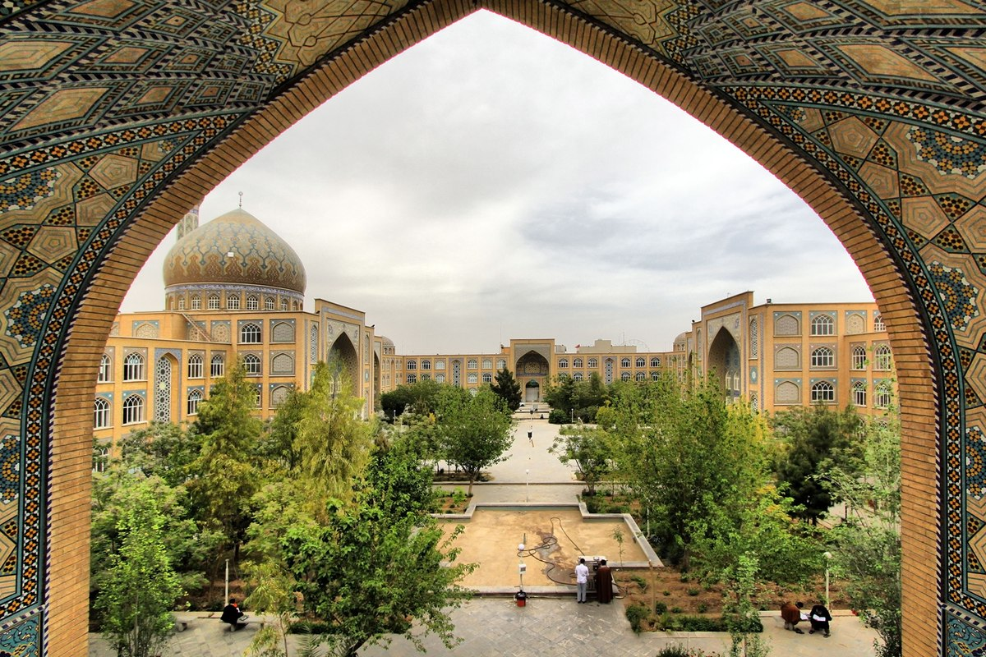
مرکز ارتباطات و بین الملل حوزه های علمیه



- مقدمه
انقلاب اسلامي تحولات عميقي را در منطقه و جهان ایجاد کرده و فرصت ها و ظرفیت های مناسبی برای ترویج مکتب اسلام در جهان فراهم کرده است، که بی تردیدمسوولیتی بزرگ فراروی مبلغان دینی شکل یافته است . حوزه‌ علميه و مراکز و متولیان ترویج دین و فرهنگ به ویژه مبلغان و پژوهشگران عرصه تبلیغ ،‌ براي ايفاي اين نقش تاريخي و اداي اين رسالت عظيم، باید متناسب با شرایط و مقتضیات زمان و مکان و شایسته فهم مخاطبان خود ساز و کار لازم را فراهم آورند.
پیرو تصویب طرح «نظام نامه اسناد راهبردی منطقه ای تبلیغ ج.ا.ا» توسط شورای سیاستگذاری امور بین الملل دفتر مقام معظم رهبری ^{مدظله العالی} و نگاه فرآیندی بین المللی به این موضوع، بخش تولید و تدوین محتواهای لازم برای موضوع تبلیغ و مبلغان دینی بر اساس مصوبه شورای یاد شده به مرکز مدیریت حوزه های علمیه محول شد که این موضوع می تواند نقطه عطفی در پیوند مراکز بین المللی با مراکز علمی و پژوهشی به شمار آید.

ضرورت ها
- کاستی و ضعف منابع و متون تبليغي؛
- لزوم متناسب سازی محتوا با نياز مخاطبان گوناگون؛
- بهره مندی اندک محتوا از جریان سازی و گفتمان سازی؛
- لزوم پيرايش متون و محتواي تبليغي موجود از خرافات، تحريف ها و بدعت ها؛
- عدم تطبيق و متناسب سازي محتوا و پيامهاي تبليغي با نياز و گفتمان قالب روز (عدم تناسب پيامها با نيازها وروندها)
- بروز بحران‌های عمیق معرفتی فرهنگی اجتماعی سیاسی در تمدن مادی و تشنگی بشر امروز برای معارف اسلامی؛
- لزوم تعامل با هزاران حوزه علمیه شیعی، مراکز و دانشگاه‌های اسلامی، مجامع دینی و موسسات مذهبی؛
- آشناسازی غیر مسلمانان با معارف حیات بخش اسلام؛

اهداف
- نشر و گسترش آموزه های اسلام و مکتب اهل بیت علیهم السلام و تعميق معرفت و بصيرت ديني از طریق رسانه؛
- ایجاد زمینه تعامل علمی و دینی حوزه های علمیه با مراکز و موسسات پژوهشی در عرصه داخلی بین المللی؛
- ارائه ظرفیت ها و دستاوردها و خدمات دینی علما و حوزه های علمیه به بشریت؛
- کسب موقعيت برتر درپاسخگویی به نیازها ی دینی، مسایل وچالشهای جوامع اسلامی؛
- رشد و ارتقاء سطح شناخت مردم به علما و حوزه های علمیه

سیاست ها
- محوریت قرآن و مکتب اهل بیت ^{علیهم السلام} در تدوین محتواهای دینی؛
- اهتمام جدی بر تحقق اندیشه های حضرت امام خمینی ^{رحمه الله} و منویات مقام معظم رهبری ^{مدظله العالی} و بهره مندی از رهنمودهای مراجع عظام تقلید ^{دامت برکاتهم} ؛
- سعه صدر، نقد پذیری، خیر خواهی و تعاون؛
- کادر سازی و تربیت مبلغان محقق و مدرس دینی در عرصه بین الملل؛
- رعایت وحدت و توجه به استحکام امت اسلامی در تدوین محتواهای دینی؛
- کیفیت گرایی در ابعاد محتوایی و ساختاری تبلیغ دین در عرصه بین الملل؛
- توجه به اولویت ها و نیازها در تدوین محتوا و پژوهش های مورد نیاز مخاطبان بین المللی؛
- بهره گیری بهينه از تجهيزات و فناوري‌‌هاي نوين در تدوین محتوای تبلیغ در عرصه بین الملل ؛
- هم افزایی میان نهادهای پژوهشی همسو و پرهیز از هر گونه موازی کاری؛
- استفاده حداکثری از نهادهای پژوهشی موجود؛
- اهتمام به تخصص گرایی و بهره گیری از مراکز علمی و تخصصی پژوهشی؛

راهبردها

راهبرد اول

- رصد، تحلیل، نیازسنجی، نیاز آفرینی، سیاستگذاری متناسب با اقتضائات تدوین و تولید محتواهای دینی در عرصه بین الملل؛

راهکارها و برنامه ها
- رصد و تحلیل محتوای پژوهشی متناسب با مخاطبان خارج از کشور؛
- شناسایی مراکز معتبر پژوهشی جهان و ایجاد تعامل هدفمند و سازنده با آنها؛
- آشناسازی مراکز وموسسات پژوهشی و مراکز تدوین متون حوزه با سیاست‌ها، اسناد راهبردی و نظامات پژوهشی درجهان؛
- آینده پژوهی فعالیت های مراکز پژوهشی و تدوین محتوا و متون در عرصه بین المللی؛
- نیازسنجی و نیاز آفرینی محتوای پژوهشی برای مبلغان و متناسب با مخاطبان خارج از کشور؛
- برگزاری نشست‌ها و همایش‌های علمی مشترک با مراکز علمی معتبر پژوهشی پیرامون نیازهای محتوایی و پژوهشی جوامع اسلامی و بین‌المللی؛
- ایجاد و تاسیس اندیشگاه مطالعاتی و پژوهشی بین المللی؛
- نهادینه سازی فرهنگ تدوین متون و محتوای پژوهشی با رویکرد بین المللی در میان دفاتر مراجع عظام تقلید و سایر بزرگان؛
- بهره گیری از ظرفیت های موسسات و مراکز غیر ایرانی داخل و خارج از ایران جهت فعالیت های پژوهشی و محتوای دینی بین المللی؛
- استاندارد سازی پژوهش ها و محتواهای حوزه های علمیه متناسب با استانداردها، آیین نامه ها و ضوابط پژوهش های بین المللی؛
- ایجاد سامانه اطلاع‌رسانی و آشنایی با دستاوردهای پژوهشی و آثار علوم اسلامی در عرصه بین الملل؛
- تدوین سیاست های دینی و فرهنگی و ارتباطات برون مرزی در امور تولید و تدوین محتوای تولید شده در حوزه؛
- آینده پژوهی حضور فعالیت های مراکز پژوهشی و تولید محتوا حوزه های علمیه در عرصه بین الملل؛
- حمایت از تاسیس وظرفیت سازی حقوقی نهادهای پژوهشی و تولید محتوا بین المللی حوزوی در ایران و سایر کشورها؛
- تأسیس و تقویت مراکز مطالعات و اندیشکدههای راهبردی و پژوهشی تولید فکر و ایده های نوین و محتوای مورد نیاز مبلغان حوزوی در عرصه بین الملل؛

راهبرد دوم

تولید محتوای مناسب پژوهشی و ترجمه آثار فاخر متناسب با عرصه بین الملل؛

راهکارها و برنامه ها
- شناسایی، گزینش، تدوین، تهیه و ترجمه پژوهش های مناسب حوزه های علمیه برای مخاطبان عرصه بین الملل؛
- تعامل با مراکز پژوهشی سایر کشورها در راستای تولید و تدوین محتوایی دینی و فرهنگی مناسب برای مخاطبان عرصه بین الملل؛
- استقرار نظام سنجش صلاحیت های عمومی، تخصصی و حرفه ای پژوهشگران و محتوای تولید شده و طراحی سامانه هوشمند نظارت و ارزیابی پژوهشگران ؛
- تولید و تهیه بسته های آموزشی و تخصصی برای پژوهشگران و مراکز پژوهشی؛
- حمایت از تاسیس مراکز و تشکل های پژوهشی و تولید و تدوین متون دینی بین المللی حوزوی در ایران و سایر کشورها؛
- ایجاد تعامل بین کتابخانه‌ها و مراکز اسناد علمی حوزوی با کتابخانه‌های معتبر دنیا به‌منظور دسترسی پژوهشگران و مبلغان دینی به منابع و اسناد آنها؛
- حمایت از الکترونیکی شدن محتواهای تولید شده ؛
- تولید و تدوین برنامه های پژوهشی به صورت صوتی و تصویری؛
- تهیه و تدوین دایره المعارف ها و فرهنگ نامه ها و نظام نامه‌های معرفتی اسلام متناسب با ادبیات علمی دیگر ملت‌ها و با همکاری دانشمندان جهان اسلام؛
- همکاری در تولید و تدوین دایره المعارف ها و فرهنگ نامه های جهانی؛
- حمایت از ترجمه آثار مهم علمی حوزوی به زبان های مختلف؛
- هدایت پایان‌نامه‌های حوزوی در جهت به مسائل مورد نیاز مبلغان عرصه بین الملل؛
- ترجمه نمایه نشریات علمی به زبان‌های خارجی و ارسال آن برای شخصیت‌ها و مراکز معتبر علمی دنیا و ایجاد امکان دسترسی به مقالات نمایه شده در آن و نمایه‌سازی نشریات علمی معتبر خارجی در نمایه نشریات داخلی؛
- بهره مند سازی نظام پژوهشی حوزه از سیستم پژوهشی روشمند و مطابق با استانداردهای جهانی؛

راهبرد سوم

عرضه و نشر به هنگام و متناسب محتواهای تولیدی و تدوینی در عرصه بین الملل
راهکارها و برنامه ها
- تدوین سیاست ها و برنامه ریزی مناسب برای عرضه و نشر آثار پژوهشی حوزه های علمیه؛
- انعقاد تفاهم نامه ها و قرار دادها با ناشران مطرح بین المللی جهت چاپ و نشر آثار جمع آوری شده حوزویان در عرصه بین الملل؛
- زمینه سازی جهت انتشار مقالات پژوهشگران حوزوی در نشریات معتبر خارجی؛
- زمینه سازی جهت عضویت پژوهشگران حوزوی در هیئت تحریریه نشریات معتبر خارجی؛
- حمایت از حضور ناشران برتر حوزوی در نمایشگاه‌های کتاب معتبر خارجی و بالعکس؛
- برگزاری کرسی های نظر پردازی بین الملل در داخل و خارج کشور؛
- حمایت از پژوهش‌های فاخر برای حضور در عرصه‌های علمی بین‌المللی؛
- ایجاد کتابخانه مجازی و حقیقی جهت دسترسی آسان مخاطبان به آثار پژوهشی حوزوهای علمیه؛
- انتشار چکیده مقالات پایان‌نامه‌های معتبر حوزوی به زبان‌های خارجی؛
- انتشار نشریات علمی معتبر حوزوی یا مقالات منتخب نشریات علمی به زبان‌های خارجی؛
- حمایت از حضور آثار پژوهشی در پایگاه‌های استنادی و نشریات علمی بین‌المللی ؛
- ارسال کتب معتبر شیعی به مراکز اسلام شناسی و شیعه شناسی معتبر دنیا؛
- برقراری ارتباط وتعامل بین کتابخانه‌ها و مراکز اسناد علمی داخلی با کتابخانه‌های معتبر دنیا به‌منظور دسترسی مشترک به پایان‌نامه‌ها، مقاله‌ها و کتاب‌های موجود در آنها؛
- رسمیت بخشیدن و تثبیت جایگاه و صدور مدارک و مستندات حوزه های علمیه در مجامع علمی دنیا و در عرصههای جهانی؛
- ایجاد سامانه و منبع رسمی در راستای جمعآوری، اطلاع رسانی و متمرکز سازی پژوهشگران و آثار علمی حوزویان؛
- حمایت وگسترش فعالیت های پژوهشی و تحقیقاتی در رسانه و فضای مجازی؛

شورای پژوهش تبلیغ بین الملل
- وظایف شورا
- پيشنهاد سياستهاي كلان و برنامههاي بلند مدت و کوتاه مدت امور پژوهشی با رویکرد بین الملل
- تهيه،تصويب و اولویت بندی موضوعات محتوایی و برنامه‌های پژوهشی مرتبط با تبلیغ با رویکرد بین الملل؛
- تبیین خط مشی و افق آینده تولید و تدوین محتواهای مورد نیاز مبلغان دینی در عرصه های جهانی
- پیشنهاد طرحهای توسعه تولید و تدوین محتوا به مراکز و موسسات پژوهشی؛
- برنامه‌ريزي به منظور تسهيل همكاريهاي علمي، پژوهشی در راستای تولید و تدوین محتوا، حوزه‌هاي علميه با سایر نهادها، سازمانها و مراكز اسلامي ساير كشورها، سازمانهاي بين المللي و منطقهاي و نخبگان به منظور ترويج مكتب اهل بيت علیهم السلام
- رصد كليه فعاليتهاي پژوهشی و محتوایی مرتبط با تشيع و جهان اسلام و ارائة اطلاعات و تحليلهاي لازم به منظور تولید و تدوین محتوای متناسب با آن برای مبلغان عرصه بین الملل؛
- اطلاع‌يابي از تازه های نشر و فعاليت‌هاي پژوهشی بين‌المللي مرتبط با مأموريتهای تبلیغی حوزه علميه جهت ايجاد هماهنگي‌هاي لازم و اطلاع‌رساني از آنها؛
- حمايت هدفمند از تولیدات محتوایی مراكز و مؤسسات پژوهشی و فعال در داخل و خارج از کشور در چارچوب وظايف حوزه‌هاي علميه؛
- بررسی و تصویب آییننامههای داخلی شورا؛
- برنامه ریزی و اجرای دوره های کوتاه مدت پژوهشی برای افزایش توان تولید و تدوین محتواهای مورد نیاز توسط حوزویان در عرصه بین الملل؛
اعضای شورا
- نماینده معاون بین الملل دفتر مقام معظم رهبری ^{مدظله العالی}
- رییس مرکز ارتباطات و بین الملل حوزه های علمیه
- معاون فرهنگی (نقسا)
- معاون پژوهش حوزه های علمیه
- رییس مرکز ساماندهی ترجمه (سازمان فرهنگ و ارتباطات اسلامی)
- مرکز بین المللی تبلیغ (سازمان فرهنگ و ارتباطات اسلامی)
- معاون پژوهش موسسه آموزشی و پژوهشی امام خمینی رحمه الله
- رییس پژوهشگاه بین المللی المصطفی
- رییس پژوهشگاه فرهنگ و اندیشه
- رییس پژوهشگاه علوم و فرهنگ اسلامی
- پژوهشگاه تقریب مذاهب
- معاون فرهنگی مجمع جهانی اهل بیت علیهم السلام
- معاون پژوهشی سازمان فرهنگ و ارتباطات اسلامی
- رییس انجمن های علمی حوزه

کمیته های تخصصی علمی تبلیغی
کمیته های تخصصی
عرصه علوم قرآن و حدیث
عرصه فلسفه و کلام
عرصه فقه و حقوق
عرصه علوم سیاسی و انقلاب اسلامی
عرصه تاریخ اسلام و معاصر
عرصه اخلاق و علوم تربیتی
عرصه نظامات اجتماعی و علوم اسلامی – انسانی
عرصه زن و خانواده
عرصه ادیان و مذاهب

